证书编号：91500115795888620K001P
单位名称: 重庆鑫富化工有限公司
注册地址: 重庆长寿经济技术开发区化北路六号
法定代表人: 胡云翔
生产经营场所地址: 重庆长寿经济技术开发区化北路六号
行业类别: 化学药品原料药制造，锅炉，危险废物治理 |  | 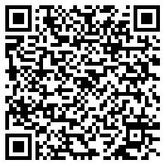
统一社会信用代码：91500115795888620K
有效期限：自2024年12月29日至2029年12月28日止
发证机关： | （盖章）重庆市长寿区生态环境局
发证日期： | 2024年12月29日
中华人民共和国生态环境部监制 重庆市长寿区生态环境局印制

